宜蘭縣南山國民小學109年度推動環境教育特色及創新成果報告

- 項目：永續性校園空間
- 內容簡述：打造永續多樣性校園空間，讓學習可以在每個角落發生。
- 活動照片：
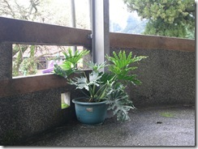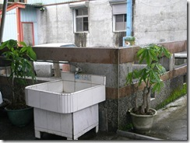
綠色校園角落:辦公室前的小生態花圃(耐陰植物)。
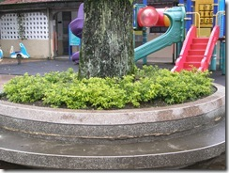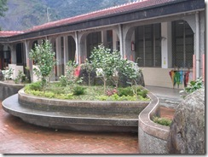
綠色校園角落:教室、廣場前的綠美化。
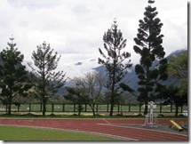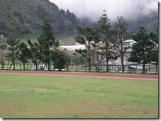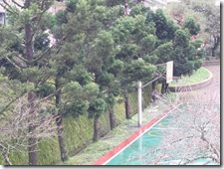
滿眼綠意的校園:杉木區(肯氏南洋杉、柳杉)。
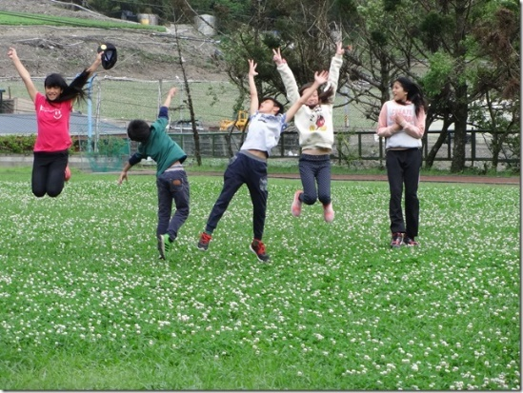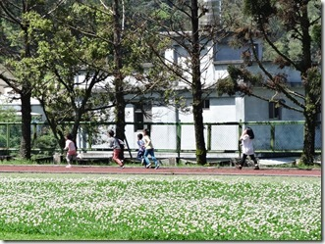
最美麗的校園草坪-禁止使用除草劑，孩子可以放心奔跑、打滾。

